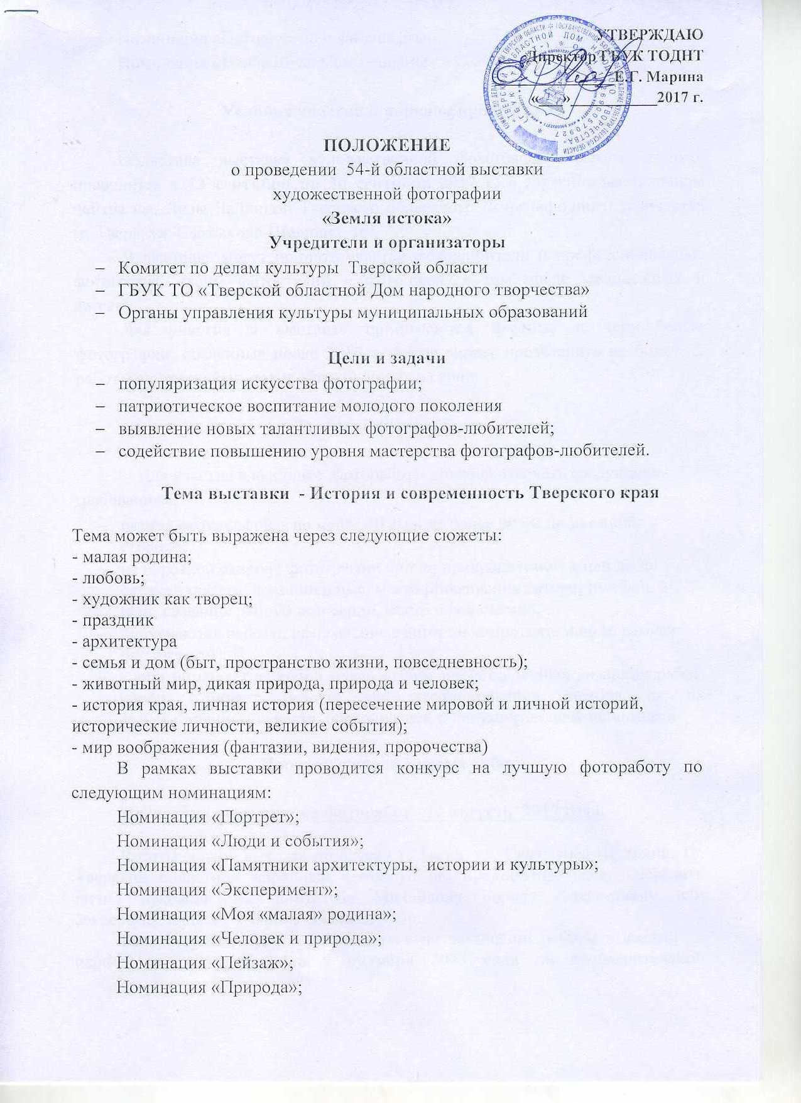
Номинация «Исторические ландшафты»;
Номинация «Изобразительное решение».

Условия участия и порядок проведения

Областная выставка художественной фотографии «Земля истока» проводится с 12 сентября по 30 сентября 2017 г. в Музейно-выставочном центре им. Лизы Чайкиной Тверского областного Дома народного творчества (г. Тверь, ул. Салтыкова-Щедрина, 16).
В выставке могут принять участие фотолюбители и профессиональные фотографы, члены фотостудий и фотошкол, в том числе молодежных и детских.
Для участия в выставке принимаются цветные и черно-белые фотографии, созданные после 2016 г. Автор может представить не более 5 работ, как отдельных, так и объединенных в серии.

Требования к работам

Для участия в выставке фотоработы должны отвечать следующим требованиям:
- размер фотографий - не менее 30 см и не более 60 см по длинной стороне;
- на обратной стороне фотографии или на прикрепленном к ней листе следует указать: фамилию, имя, место проживания автора, телефон, e-mail, название работы или серии, место и год съемки;
- допускаются работы, оформленные автором самостоятельно (в рамках под стеклом);
- жюри оставляет за собой право отбора представленных авторами работ; жюри отбирает работы для экспонирования, исходя из их художественных качеств, исторической и документальной значимости.

Порядок и сроки приема работ

Последний день приема фоторабот - 12 августа 2017 года.

Работы можно выслать по адресу г. Тверь, ул. Салтыкова-Щедрина, 16, Тверской областной народный фотоклуб, но предпочтительнее, передать лично руководителю фотоклуба Михайлову Борису Алексеевичу или секретарю Лобановой Ирине Владимировне.
Возврат работ будет производиться по окончании работы выставки в период со 2 октября по 9 октября 2017 года по предварительной договоренности с руководителем или секретарем Тверского областного народного фотоклуба.

Жюри выставки
Жюри производит отбор произведений для показа на выставке. В состав жюри входят представители Тверского областного народного фотоклуба и Тверского отделения Союза фотохудожников России, искусствоведы. Заявители получают право на участие в выставке только после решения жюри. По итогам работы жюри будут определены авторы лучших фотографий и серий. Лучшие произведения и серии будут награждены специальными дипломами и призами, все участники получат памятные дипломы. Спонсоры выставки имеют право учреждать специальные призы за отдельные работы (серии).
Информация для контактов

Музейно-выставочный центр им. Л. Чайкиной Тверского областного Дома народного творчества (4822) 34-66-54, 34-34-50;
museum-chaika@rambler.ru

Михайлов Борис Алексеевич - руководитель Тверского областного народного фотоклуба Дома народного творчества тел. 8-920-692-9703, boris.mihailov@bk.ru

Лобанова Ирина Владимировна – секретарь Тверского областного народного фотоклуба Тверского областного Дома народного творчества, тел. 8-920-194-30-50, ilobanova@mail.ru

Мероприятия

В ходе работы выставки планируется:
- проведение экскурсий, консультаций;
- мастер-классов
- творческих встреч

